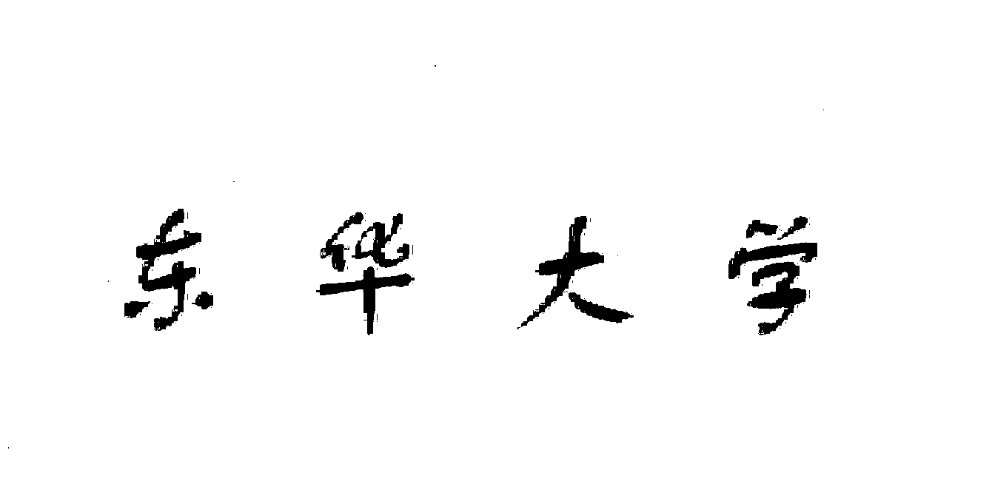
毕业设计（论文）任务书

课 题 名 称 ： 上海市村庄规划编制审批管理系统

学 院 ： 计算机科学与技术学院_ _

专 业 ： 软件工程____ __ _

姓 名 ：______ _ _ 陆全琛_____ _

学 号： _______ 141320113_____ _____

指 导 教 师 ： _________王绍宇_____ _ ___

二0一四 年十二 月 二十五 日

一、毕业设计（论文）的目的与要求：
1． 毕业设计的主要目的是检测学生在企业实习期间对实习过程中相关知识的学习情况和实际运用知识的能力。
2．培养学生综合运用所学基础课、技术基础、专业课的知识和在企业实习期间的工程技术能力，在实际项目开发中分析和解决工程技术问题的实践能力。
3．巩固、深化和扩大学生所学基本理论、基本知识和在企业实习过程中解决实际问题的技能。培养学生发现问题、分析问题和解决问题的能力。
4．使学生逐步提高在实际项目开发过程中获取用户需求、解决实际问题和收集相关专业资料的能力。
5．使学生受到科研能力和企业项目开发的综合训练。例如，调查研究、获取用户需求、学习企业级开发的方法、经验、查阅文献和收集资料的能力；理论分析的能力；制定设计或试验方案的能力；设计、计算的能力；总结提高、撰写企业项目需求文档、概要设计、详细设计的能力等等。
6．培养学生的创新能力和团队合作精神，树立良好的学术思想、企业开发经验和实际开发能力。
二．毕业设计（论文）的内容：

本次毕业设计是构造关于区县下的村镇土地规划编制审批系统。主要内容是：
(1) 采用nutz架构，运用流程管理和字典控制的后台管理方式，实现系统功能。
(2) web应用形式（B/S形式&web服务形式的典型实现形式）
(3) 数据通过数据交换、数据校验、数据整合进行处理。
在本次毕业设计中，学生应该完成进步监控环境构架的基本设计，完成对nutz和数据库相关资料的收集、学习和掌握。并且根据设计的要求，编写代码以初步实现“村镇土地规划编制审批系统”，进行系统设计并完善设计文档。此外还有对有关当前人nutz和oracle数据库的英文资料的阅读和翻译。

三、毕业设计（论文）课题应完成的工作:

1．进行资料收集
对当前有关SSH和数据库最新技术资料的收集和翻译，完成开题报告和任务书。
2．熟悉开发平台和开发工具
选择进行系统开发的工具，如： STS和Oracle 11g。
选择进行系统开发的技术，如：Nutz、ajax、javascript、Jfreechart和SQL存储过程。
3．提出系统基本框架结构并完成概要设计
4．系统设计细化，并将系统分解为各个小的模块，从而进行详细设计。
5．实现系统代码，并进行系统测试。
6．完善毕业设计文档，完成毕业论文。

四．毕业设计（论文）进程的安排：

序 号 | 设计（论文）各阶段名称 | 日 期 | 备 注
1 | 参与团队讨论、查阅相关资料、获取用户需求、完成需求报告。 | 2017.11.24-2017.12.8
2 | 学习nutz框架和数据库相关知识、配合完成概要设计。 | 2017.12.9-2017.12.30
3 | 通读技术文档结合实际需求完成系统详细设计。 | 2017.12.30-2018.1.20
4 | 收集相关资料，完成英文资料翻译 | 2018.1.20-2018.2.10
5 | 完成“上海市村庄规划编制管理审批系统”的代码编写 | 2018.2.10-2018.3.29
6 | 准备论文答辩 | 2018.3.29-2018.5.30

五．应收集的资料及主要参考文献：

[1].陈晓东, 潘榕. 网上审批系统的演变过程和发展趋势[J]. 电子政务, 2008(1):107-109.
[2].邹鹏, 尚维, 李一军. 基于MVC模式的客户关系管理系统设计[J]. 计算机应用研究, 2005, 22(2):21-23.
[3].姜娜, 孔浩, 张子锋. 高校业务系统中基于MyBatis实现可复用的DAO模型[J]. 昭通学院学报, 2012, 34(5):31-34.
[4].高榕岭. Bootstrap在前端开发中的优势[J]. 计算机光盘软件与应用, 2015(1):74-74.
[5].Mcpeak J, Wilton P. 16. jQuery[M]// Beginning JavaScript®;, Fifth Edition. John Wiley & Sons, Inc. 2015:483-504.
[6].谢松. Ajax 技术原理及在Web 中的实现[J]. 科技广场, 2013(7):63-67.
[7].闫晓婷, 宋佳. AJAX中数据传输的新技术——JSON[J]. 福建电脑, 2007(10):62-62.
[8].黄河, 毕玉彪, 郑忠志,等. 医院信息系统中利用Excel表格进行字典初始化[J]. 工企医刊, 2006, 19(2):92-93.
六、任务执行日期：

自 2017 年 11 月 1 日 起，至 2018 年 5 月 30 日 止。

学 生（签字）__________
指导教师（签字）__________
系 主 任（签字）__________

